Helsinki - Seurasaari / Openluchtmuseum
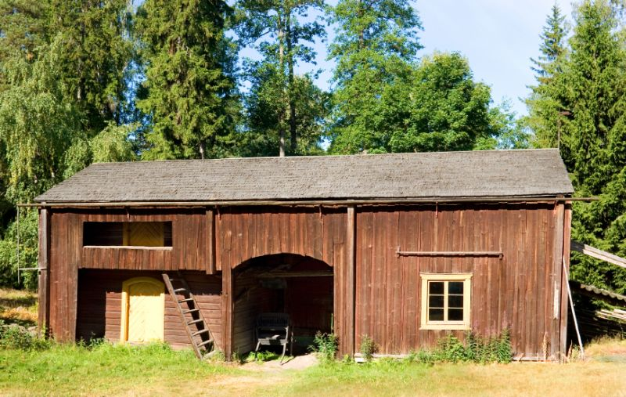
- Seurasaari is een eilandje bij de Finse hoofdstad. Er gaan veerboten naar toe, maar die hoeft u niet te nemen want Seurasaari is met het vasteland verbonden door een houten brug.
- Die werd al in 1891 gebouwd, maar in 1970 gerenoveerd naar het oorspronkelijke ontwerp. Wel werd de brug toen breder gemaakt, omdat anders de brandweer het eiland niet kon bereiken.
- Het eiland is een populaire weekendbestemming voor de inwoners van Helsinki: er zijn bossen, speelweides, restaurants en picknickplaatsen.
- De vele eekhoorns op het eiland zijn zo gewend aan mensen dat ze soms uit je hand komen eten!
- Verder is er een naaktstrand, een van de slechts drie in heel Finland. Net als in de sauna’s is dit strand verdeeld in een deel voor mannen en een deel voor vrouwen.
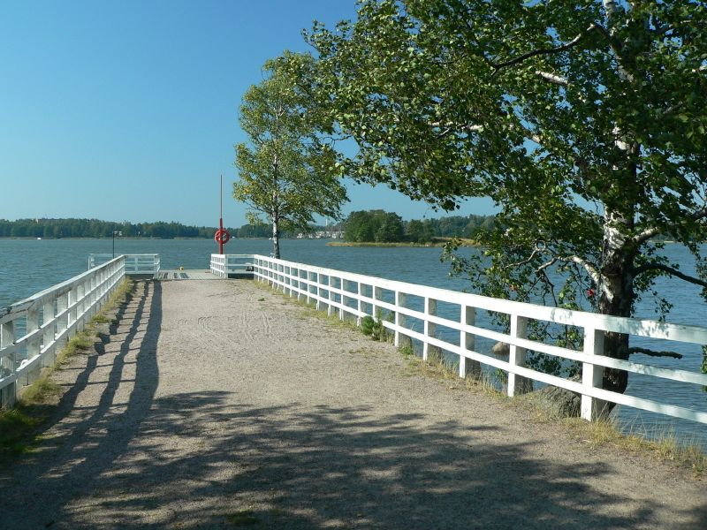
- Tijdens het Midzomerfeest op 21 juni wordt er op het eiland een enorm vuur ontstoken door een net getrouwd echtpaar.
- Duizenden mensen komen daarop af.
- Op het eiland ligt het Openluchtmuseum Seurasaari.
- Daar ziet u traditionele houten huizen uit heel Finland die hier zijn herbouwd.
- Er staan jagershutten en boerderijen, maar ook traditionele landhuizen en voorbeelden van de onderkomens van rijke families op het Finse platteland. Het oudste gebouw is een kerkje uit Karuna dat stamt uit 1686.
Seurasaari
Openingstijden museum: 11.00-17.00 (van 1 september t/m 31 mei 09.00-15.00, in het weekend 11.00-17.00)
Toegangsprijs: € 5,00, onder 18 jaar gratis, in combinatie met het Urho Kekkonen Museum € 8,00

